Van de Diaconie

Beste mensen,
De collecten hebben in mei het volgende opgebracht;
1 mei (gezamenlijk) Diaconie € 103,65
8 mei KiA Noodhulp € 166,95
15 mei KiA Binnenlands Diaconaat € 106,05
22 mei KiA Missionair werk € 121,20
26 mei (Hemelvaartsdag) Diaconie € 47,50
29 mei Jong Protestant (JOP) € 91,00
Daarnaast is via o.a. iDeal nog € 138,00 ontvangen.
Dit bedrag wordt verdeeld over de doelen van de mei collecten.
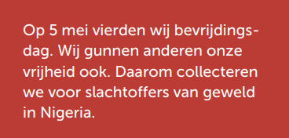
De collecten voor Kerk in Actie waren in mei:
- Voor de vluchtelingen uit het noorden van Nigeria (8 mei). Nigeriaanse kerken steunen de vluchtelingen op hun nieuwe plek, maar ook bij een mogelijke terugkeer.
- Voor de ruim 120 jongeren die worden
opgevangen in 28 gezinshuizen
in de Glind, het ‘Jeugddorp’ (15 mei).

- Voor het werk voor kinderen in de Pioniersplekken (22 mei).

De collecte voor het JOP was deze maand voor de ontwikkeling van werkvormen waarmee jongeren kennismaken met het diaconaat.

Voor onze Kerk was de totaalopbrengst in mei: € 668,95
Al met al weer een mooi resultaat, alle gevers hartelijk dank!

Namens de Diaconie, Heine Wagenaar

